**FUNDAMENTOS DE PROGRAMACIÓN**

# PROYECTO FINAL

# AVANCE 2

# **INTEGRANTES:**

## Robinson Villegas

## Gustavo Levano Cuba

## Kevin Cabezas

# **ELEMENTOS UTILIZADOS**

Hemos podido implementar herramientas que nos sirvieron para poder facilitarnos el desarrollo del Proyecto:

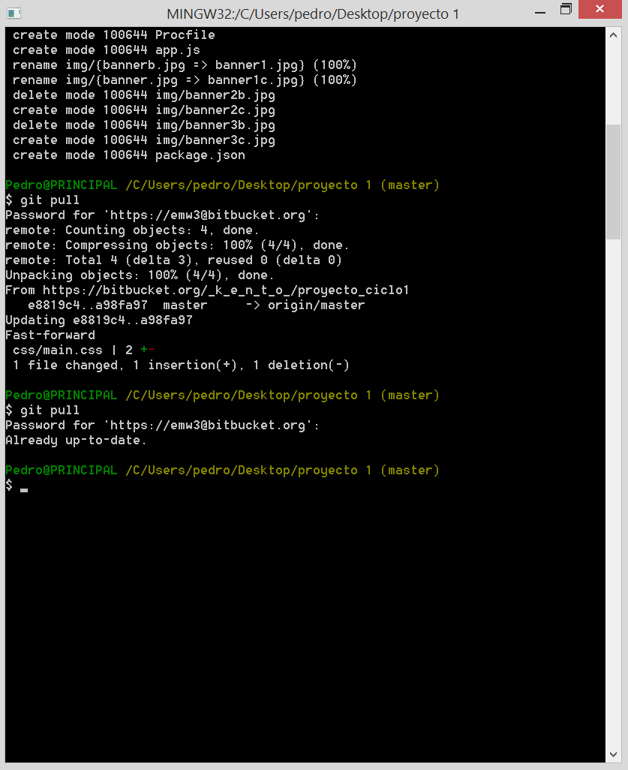

software de control de versions, diseñado pensando en la eficiencia y la confiabilidad del mantenimiento de versiones de aplicaciones cuando estas tienen un gran número de archivos de código fuente.

GIT

servicio de alojamiento basado en web, para los proyectos que utilizan el sistema de control de revisiones Mercurial y Git

BITBUCKET

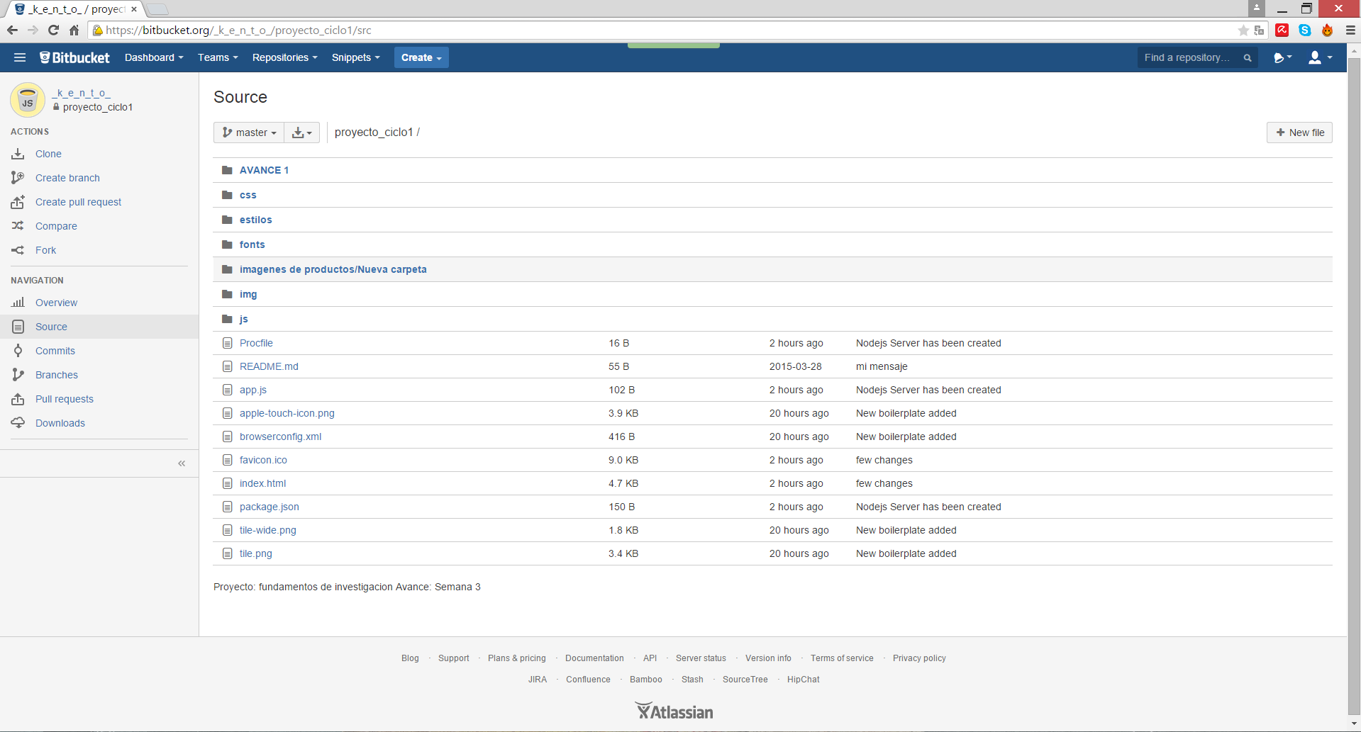

servicio de computación en la Nube que soporta distintos lenguajes de programación

**HEROKU**

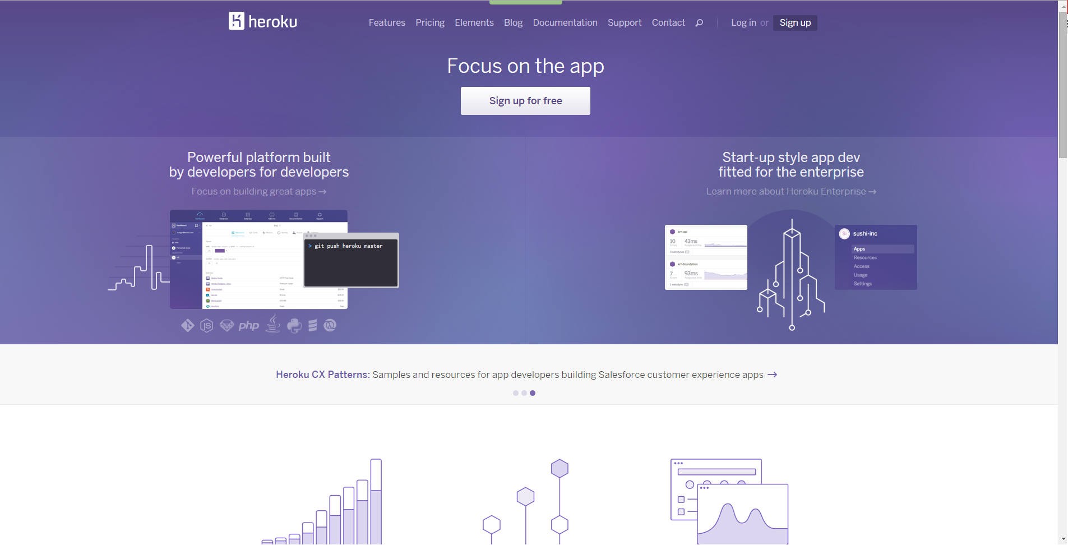

# DESARROLLO

## **CODIFICACIÓN**

Aprovechando lo aprendido del curso de Fundamentos de Desarrollo web, hemos podido diseñar nuestra pagina web mediante estos lenguajes.

* HTML5
* CSS3



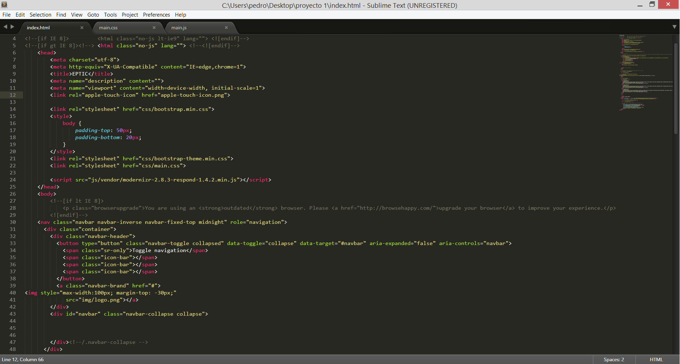



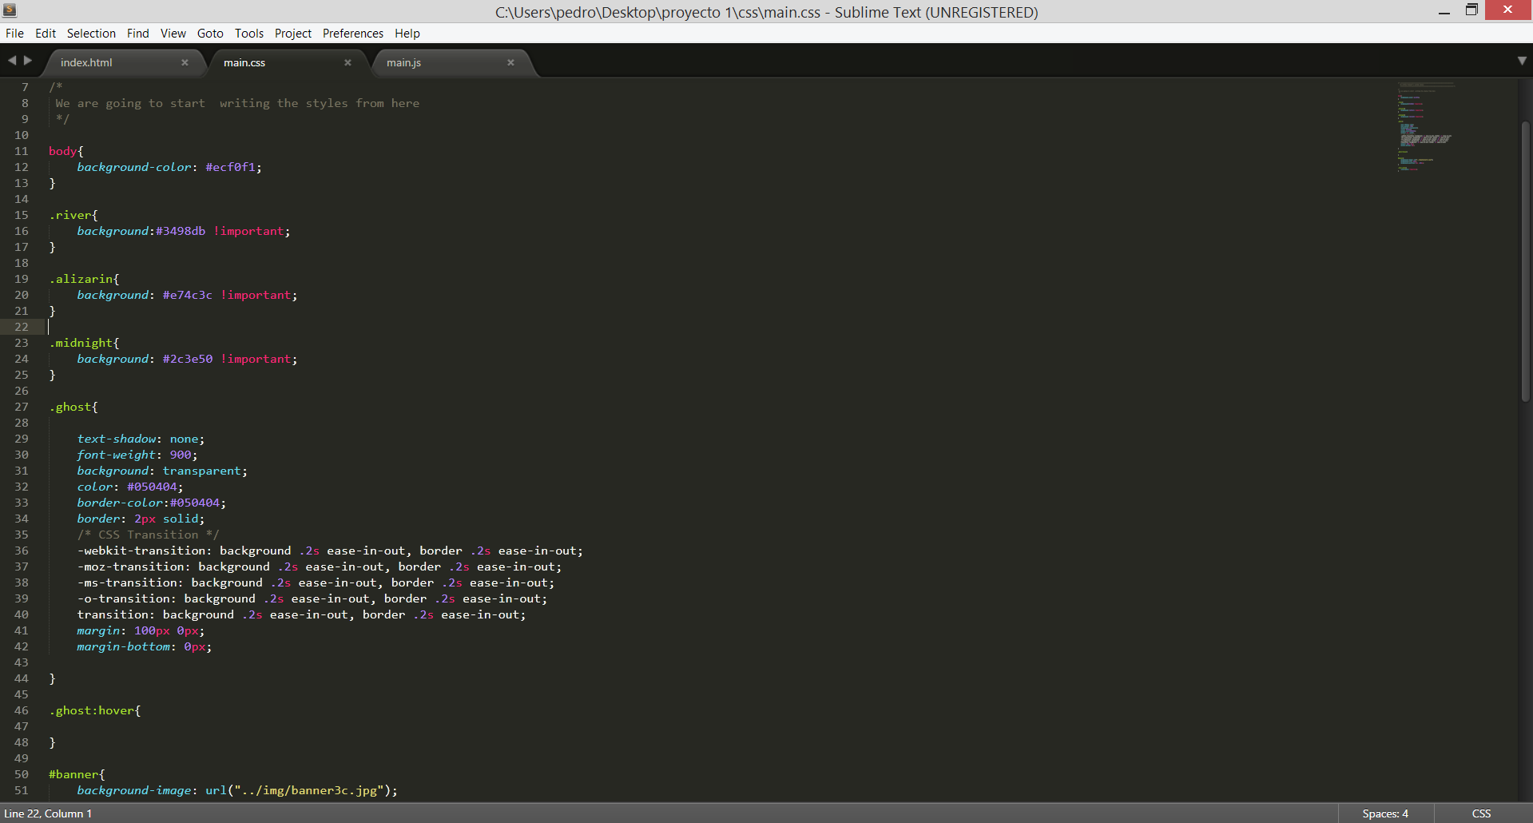

**Con los conocimientos adquiridos en este curso, Fundamentos de Programación, hemos podido agregar tambien a nuestra página web javascript:**



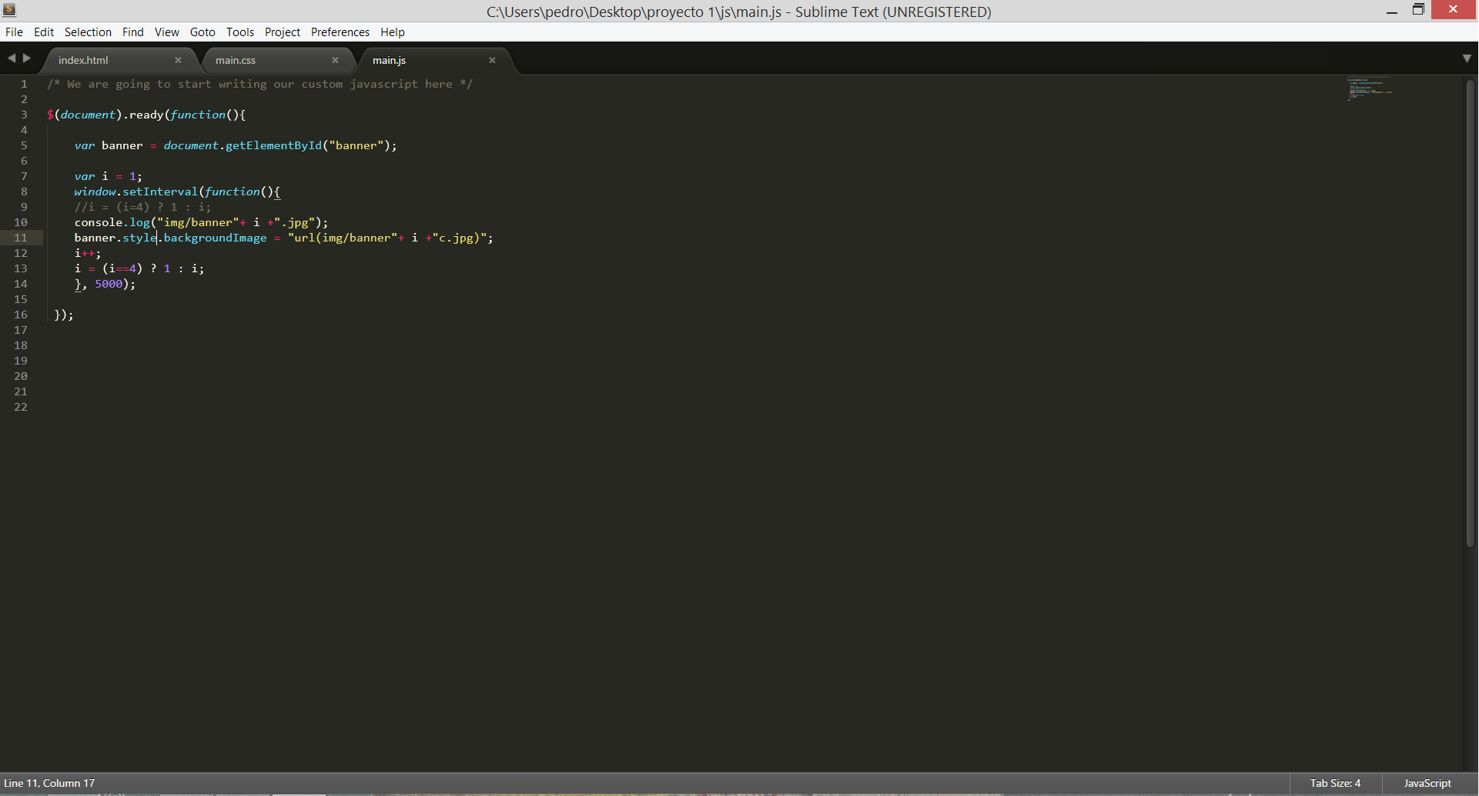

## **ELEMENTOS ADICIONALES**

Hemos utilizado tambien:

* **Adobe Photoshop CS6**: Creación del logo

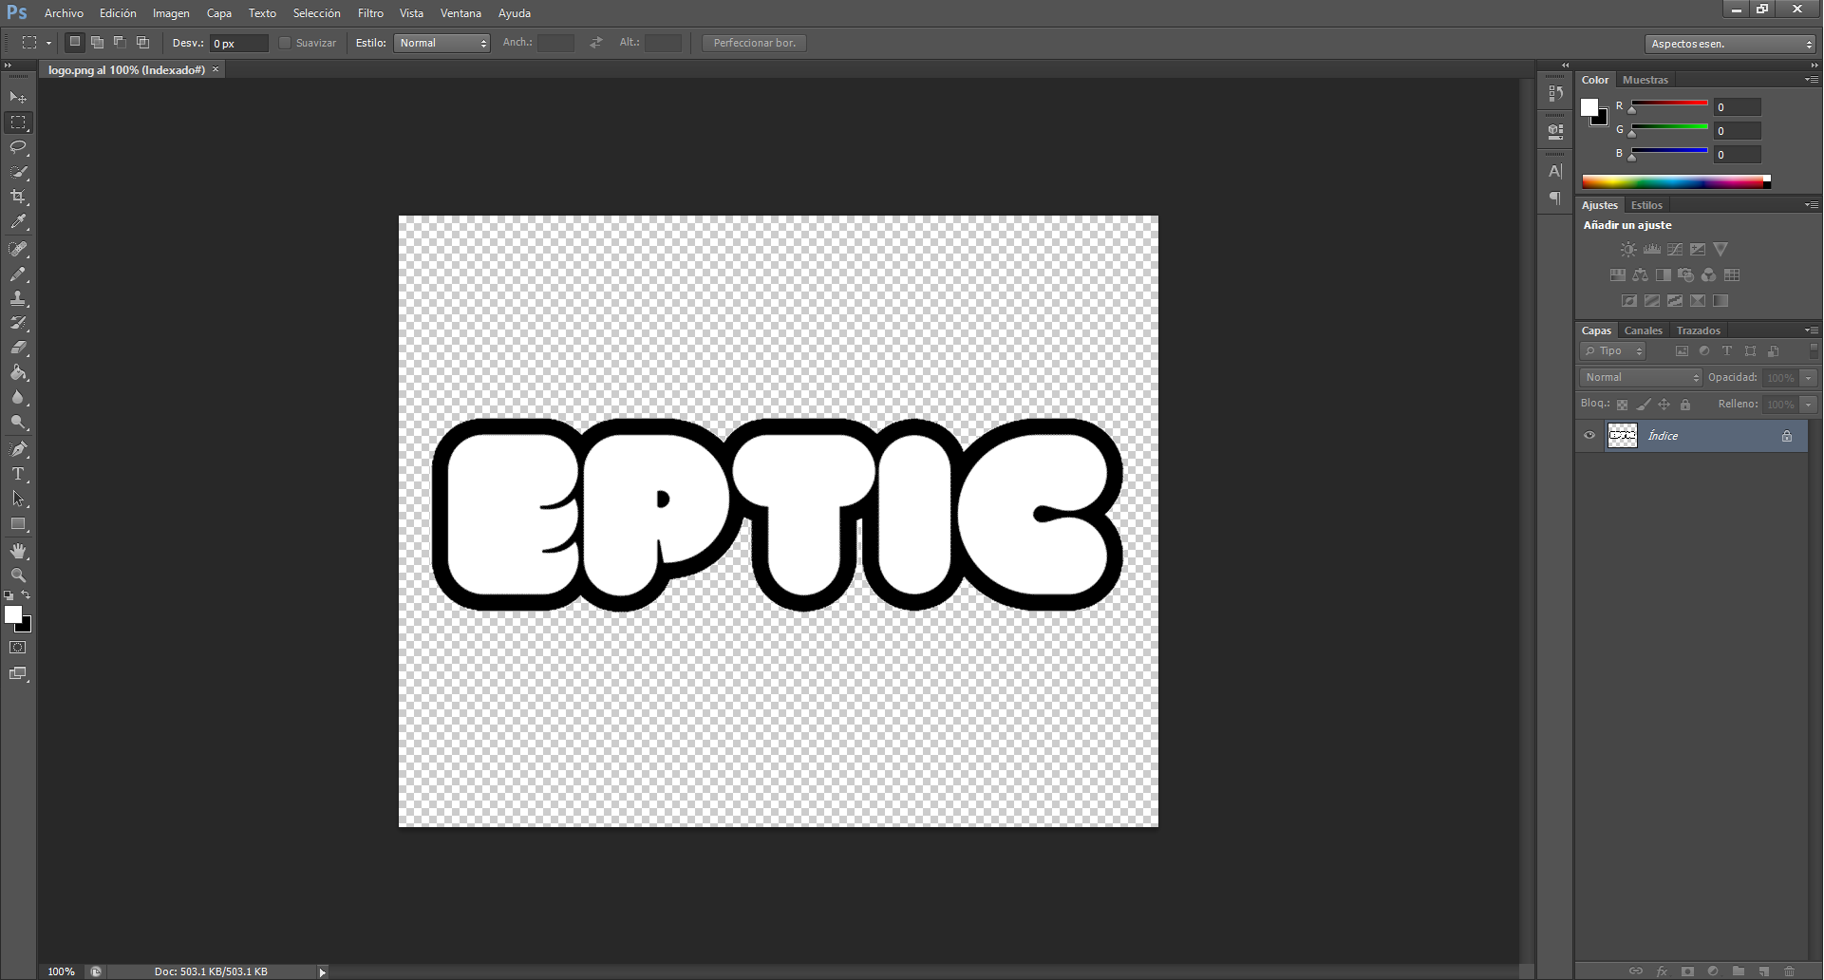

* **Sublime-Text:** Editor de texto utilizado por su simpleza e interfaz limpia, pero nos comprometemos a entregar el proyecto finalizado en Visual Studio.

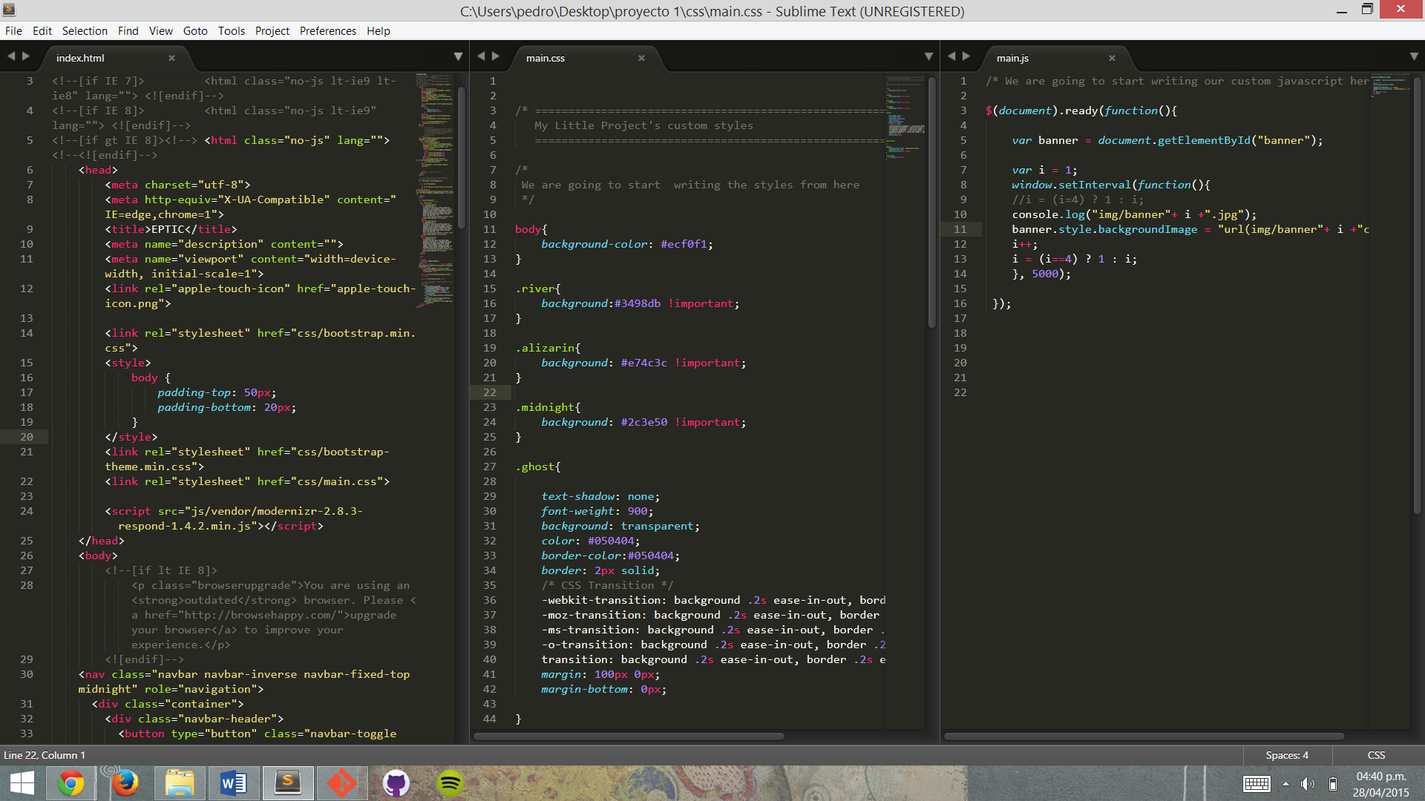

**Finalmente como resultado, hasta la fecha este es nuestro avance, ya ejecutado:**

 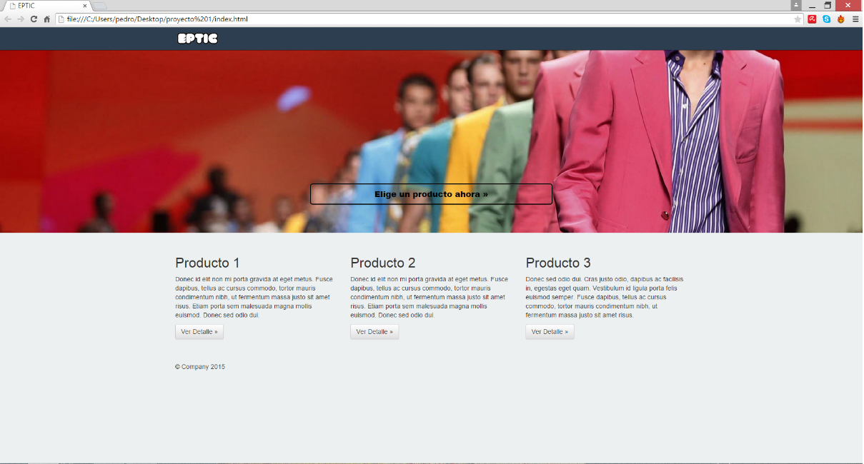

## **PAGINA WEB**

Hemos podido cargar nuestro proyecto a internet, mediante una plataforma de servicios de computacion en la nube, **Heroku.**

**Adjuntamos el enlace para su visualización:**

http://eptic.herokuapp.com/

**GRACIAS**